常州市滨江中学化学组活动记录表
活动时间：2020年 10月26日
活动地点：魏村中学
活动参与人员：滨江中学、魏村中学、外国语等学校的全化学老师
活动具体内容（附照片文字）：
构建高效课堂 助成核心素养
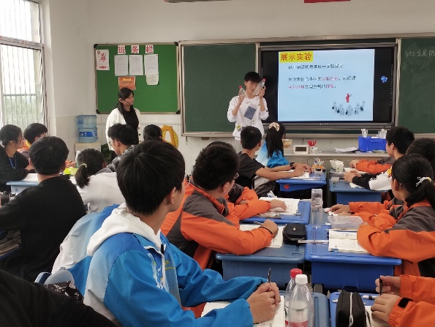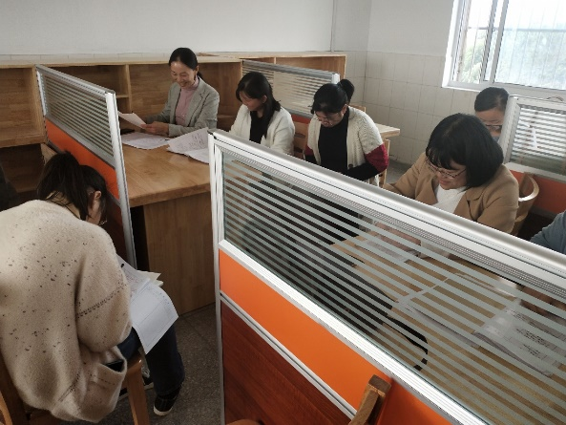

化学是一门以实验为基础的学科，新课改要求课堂中要以教师为主导、学生为主体，同时要渗透核心素养的要求。借此，周玲玲老师在魏村中学开设了一节校际公开课——《金属防护和废金属回收》。课堂以铁的自述形式开展，首先探讨生锈的条件，该过程渗透了元素守恒的思想；其次让学生设计探究铁生锈条件的实验以及影响铁生锈速率因素的实验，该过程渗透了实验探究的步骤以及控制单一变量的思想，为学生的后续学习奠定了良好的基础；以此为基础，探究了铁锈的结构和除锈的方法。环节二小组交流了防锈的方法以及原理，提高了学生归纳总结的能力。环节三探讨了废金属回收利用的意义，同时探讨了暖宝宝生锈的 原理，该过程提升了学生的思维能力，使学生认识到事物具有两面性，要用辨证的眼光来看待事物。
开课结束后，外国语学校的化学教研组长宋曙波老师和魏村中学的陈蔚红老师分别对周老师的课进行了评课。两位老师都认为本节课采用拟人化的手段、形式新颖，激发了学生兴趣，较好的达成了教学目标；上课过程化学素养渗透到位，培养了学生科学探究能力；同时使学生认识到化学来源于生活、服务于生活。宋老师提出在探讨影响铁生锈速率因素时，铁与酸的反应可以移到第七章去讲。

记录人：任艳秋
日期：2020年10月26日

